Комитет по здравоохранению Санкт-Петербурга
Правительство Санкт-Петербурга
Профессиональная медицинская Ассоциация клинических фармакологов Санкт-Петербурга
Научно-практическая конференция
«Последние достижения науки и лекарственное обеспечение сердечно-сосудистых заболеваний, диабета и ожирения»
Место проведения: Лиговский проспект, д.44, 6 этаж (видео студия «Фактор Роста»)
Онлайн трансляция с www.clinicpharm.ru
25 июня 2026 г.
Модератор: Хаджидис А.К.
Хаджидис Александр Кириакович - Председатель Правления «Профессиональной медицинской Ассоциации клинических фармакологов Санкт-Петербурга», заведующий отделением клинической фармакологии СПбГБУЗ «Детский городской многопрофильный клинический специализированный центр высоких медицинских технологий», СПбГБУЗ «Госпиталь для ветеранов войн».
14:00-14:15 Открытие конференции.
Ржаненков Александр Николаевич - Председатель постоянной комиссии по социальной политике и здравоохранению Законодательного Собрания Санкт-Петербурга.
14:15-14:35 Лодягин А.Н. «Токсикологическая безопасность вспомогательных веществ лекарственных средств»
Лодягин Алексей Николаевич – д.м.н., профессор кафедры токсикологии, кафедры анестезиологии и реаниматологии имени В.Л. Ваневского СЗГМУ им. И.И. Мечникова, руководитель токсикологического отделения «СПб НИИ СП им. И.И. Джанелидзе», главный внештатный специалист токсиколог МЗ РФ.
14:35-14:55 Сайганов С.А. «Значение метаболических нарушений в генезе сердечно-сосудистых заболеваний»
Сайганов Сергей Анатольевич — ректор Северо-Западного государственного медицинского университета им. И. И. Мечникова, заведующий кафедрой госпитальной терапии и кардиологии им. М.С. Кушаковского, д.м.н., профессор.
14:55-15:25 Петунина Н.А. «Борьба со стереотипами в диабетологии: роль комбинированной терапии на раннем этапе СД2» (при поддержке АО «Нижфарм»)
Петунина Нина Александровна - чл.-корр. РАН, д.м.н., проф., зав. кафедрой эндокринологии и метаболического здоровья ФГАОУ ВО Первый МГМУ имени И.М. Сеченова Минздрава России (Сеченовский Университет), Москва.

15:25-15:45 перерыв
15:45-16:05 Кучмин А.Н. «Агонисты ГПП1: от физиологии инкретинов к фармакотерапии будущего» (при поддержке компании Промомед)
Кучмин Алексей Николаевич – д.м.н., профессор, заведующий кафедры пропедевтики внутренних болезней Военно-Медицинской академии им. С.М. Кирова.
16:05-16:25 Халимов Ю.Ш. «Преимущества и «подводные камни» инкретиновой терапии ожирения, что надо знать терапевту?»
Халимов Юрий Шавкатович - д.м.н, профессор, проректор по лечебной работе, заведующий кафедрой факультетской терапии с курсом эндокринологии, кардиологии с клиникой им.акад.Г.Ф.Ланга ПСПБГМУ им.акад.И.П.Павлова, главный эндокринолог КЗ Санкт-Петербурга.
16:25-16:45 Хаджидис А.К. «Роль профессиональных медицинских организаций в развитии системы здравоохранения»
17:00-17:30 Дискуссия. Подведение итогов. Закрытие конференции.

ПОДДЕРЖКА МЕРОПРИЯТИЯ

ГЛАВНЫЙ СПОНСОР
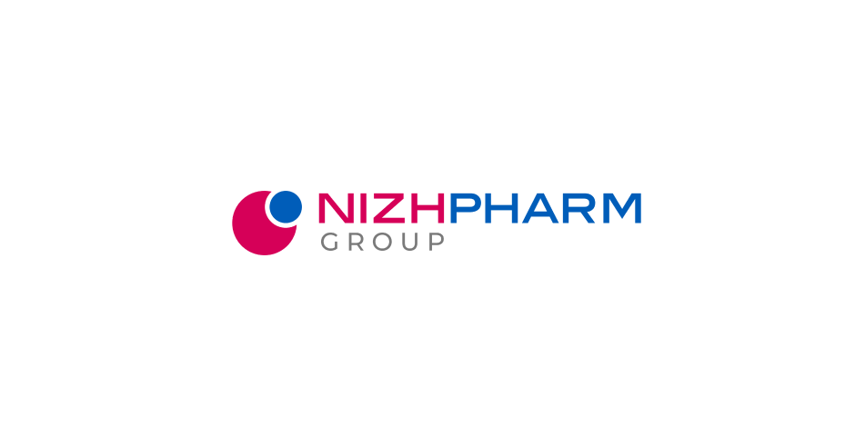

СПОНСОР
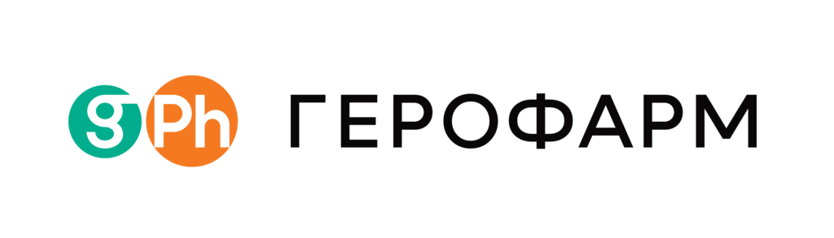

ПОДДЕРЖКА МЕРОПРИЯТИЯ




